新 书 推 荐
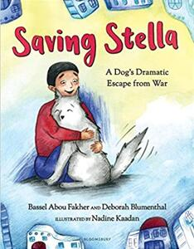
中文书名：《拯救斯黛拉：狗狗战争出逃记》
英文书名：Saving Stella: A Dog's Dramatic Escape from War
作 者：Bassel Abou Fakher, Deborah Blumenthal, et al
出 版 社：Bloomsbury UK
代理公司：ANA/Yao Zhang
页 数：40页
出版时间：2020年11月
代理地区：中国大陆、台湾
审读资料：电子稿
类 型：儿童绘本

内容简介：

心与心的联结比战争更强大。

自从内战爆发以来，音乐家巴塞尔和他的狗狗斯黛拉在叙利亚大马士革的生活发生了翻天覆地的变化。他们不能享受在附近散步的乐趣，而是不断听到炸弹掀翻建筑物的声音和彻夜的枪声。环境越来越危险已经不适合留下来居住了，终于巴塞尔做出了艰难的决定，离开了他的家人、朋友和斯黛拉。

经过漫长而危险的旅途，巴塞尔终于在比利时找到了避难所，但他想念他的家人，他的家，而最重要的是……斯黛拉。在他的新家朋友们的帮助下，巴塞尔想出了一个戏剧性的计划来拯救他心爱的狗狗。

这个非凡而又真实的故事可以激励读者，并告诉他们，即使在最严酷的战争环境中，善意也将永远存在。

作者简介：

巴塞尔·阿布·法克尔（Bassel Abou Fakher）是一位来自叙利亚大马士革的音乐家。他从小就学习拉大提琴，后在家乡学习音乐专业。他与他的库托布室内乐团在叙利亚和布鲁塞尔发行了两张专辑。在经历了五年的叙利亚内战之后，巴塞尔在18岁的时候搬到了比利时的布鲁塞尔，现在他在那里生活并演奏音乐。

黛博拉·布鲁门塔尔（Deborah Blumenthal）是一位获奖记者，著有23本成人和儿童书籍。她的十三本绘本包括：《巧克力曲奇耍脾气》《波尔卡圆点游行：比尔·坎宁汉》以及《鹦鹉、哈巴狗和精灵粉：时装设计师朱迪思·雷伯》。她是《纽约时报》的长期撰稿人，她的专题报道也广泛刊登在许多其他报纸和全国性杂志上。黛博拉和她的丈夫，记者拉尔夫·布鲁门塔尔和他们领养救助的狗狗奈莉住在纽约市。www.deborahblumenthal.com

纳丁·卡丹（Nadine Kaadan）是一位叙利亚的获奖作家兼插画师。她故事的灵感来自叙利亚丰富的文化遗产。她目前居住在英国，并致力于帮助欧洲和中东的儿童难民。www.nadinekaadan.com

内文插图：

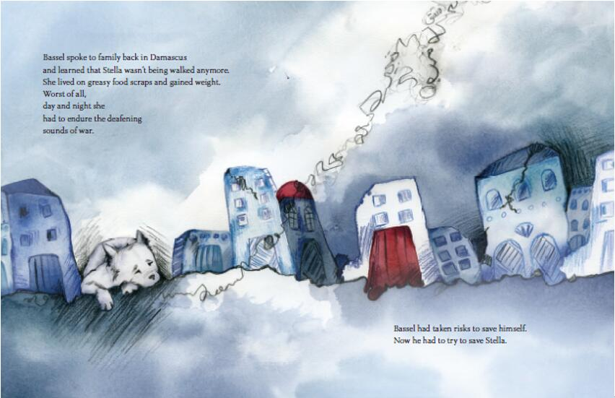

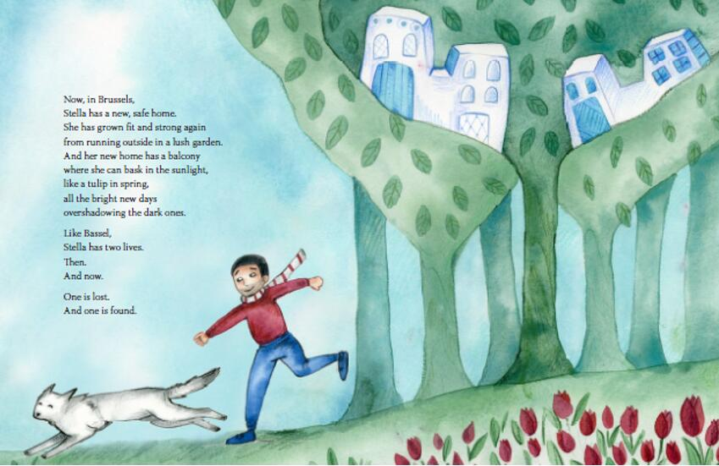

谢谢您的阅读！
请将回馈信息发送至：张瑶（Yao Zhang)
----------------------------------------------------------------------------------------------------
安德鲁﹒纳伯格联合国际有限公司北京代表处
北京市海淀区中关村大街甲59号中国人民大学文化大厦1705室, 邮编：100872
电话：010-82449325
传真：010-82504200
Email: Yao@nurnberg.com.cn
网址：www.nurnberg.com.cn
微博：http://weibo.com/nurnberg
豆瓣小站：http://site.douban.com/110577/
微信订阅号：安德鲁书讯

